Jak sprawdzić szczegóły wniosków o zwolnienie z opłacania składek
- zaloguj się do swojego konta na PUE ZUS
- przejdź do zakładki Płatnik
- z bocznego menu wybierz [Dokumenty i wiadomości] – [Tarcza antykryzysowa - wnioski]
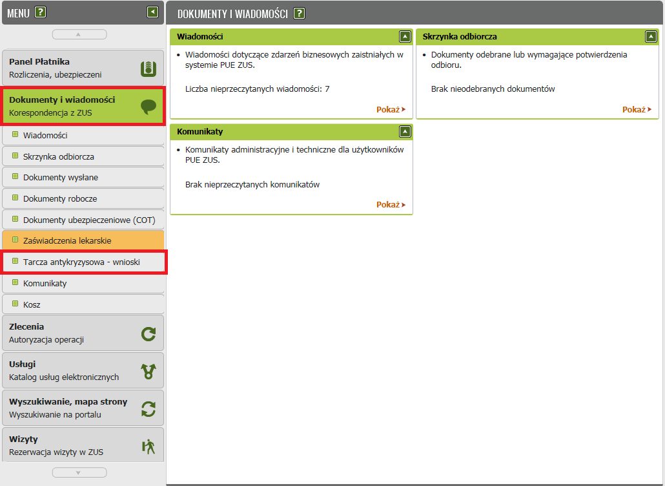
W tej zakładce możesz sprawdzić informacje o złożonych wnioskach RDZ tj.:
- datę wpływu
- kanał wpływu
- typ (symbol wniosku)
- status wniosku
- datę odmowy
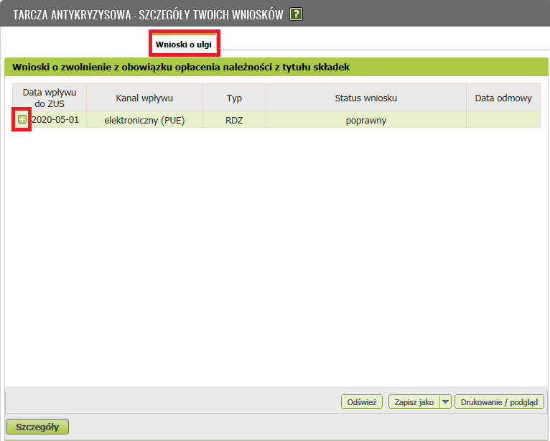
Po rozwinięciu listy (kliknięciu „+”) możesz sprawdzić :
- miesiąc, za który zostałeś zwolniony z opłacenia należności
- status
- datę zwolnienia
- datę odmowy
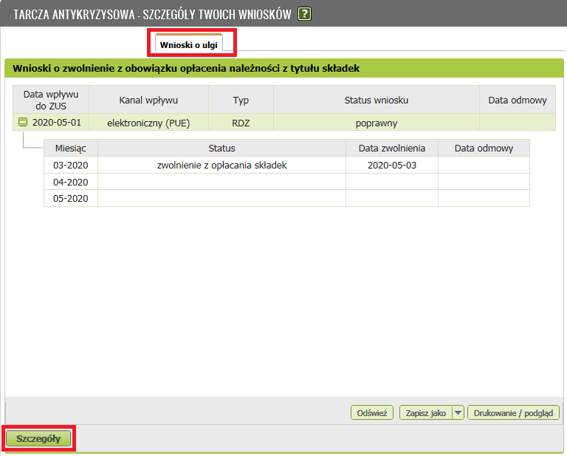
Po kliknięciu w szczegóły możesz dodatkowo sprawdzić informacje z wniosku RDZ tj. identyfikator z urzędowego poświadczenia przedłożenia wniosku (UPP) – jeśli wniosek wysłałeś elektronicznie, datę pomocy oraz jej kwotę, jeśli podałeś to we wniosku.
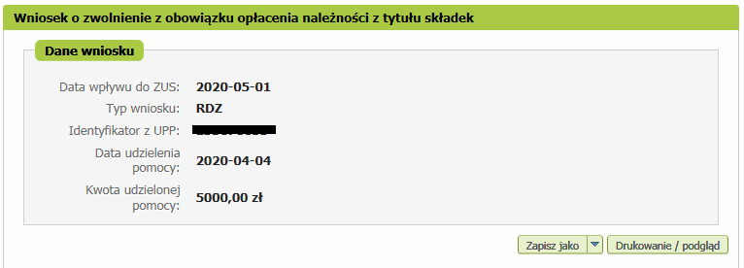
Prezentowane informacje możesz wydrukować albo zapisać na dysku swojego komputera.

